TP5 - Sécurisation d’un serveur Web

Objectifs
Sécuristion
- Mettre en place un site web sécurisé (https) avec autorité de certification
- Sécuriser apache

Supervision avec Nagios/Icinga
- Superviser le serveur web
- Superviser le serveur de base de données

Sécurisation : Mise en place d’un site web sécurisé https

Documentation

- Pour vous aider sur la partie certificat :
  - https://blog.elao.com/fr/infra/creer-une-autorite-de-certification-et-des-certificats-ssl-auto-signes/
  - http://www.linux-france.org/prj/edu/archinet/systeme/ch24s03.html
- N’hésitez pas à chercher d’autres sites pour mener à bien ce TP, et ceci avant de demander la réponse à votre professeur ;-)

Informations utiles

- Les logs sont accessibles dans le répertoire : /var/log/apache2/
- La commande “openssl x509 -in server.crt -noout --subject” permet d’afficher les informations concernant le certificat server.crt

Vue de l’arborescence globale

Voici comment devra être organisé votre arborescence
root@www:/etc/apache2/ssl# tree
.
|-- ca
| |-- ca.crt
| |-- ca.key
| `-- ca.srl
`-- pc
|-- pc.crt
|-- pc.csr
`-- pc.key

Vous devez donc créer le répertoire ssl et les sous-répertoires ca et pc.
Le répertoire ca contiendra la clé privé (.key), le certificat et le serial (.srl) de l’autorité de certification (.crt).
Le répertoire pc contiendra la clé privée (.key), la demande de signature (.csr) et le certificat du site web (.crt).

Création de l’autorité de certification locale

Pour signer un certificat, vous devez devenir votre propre autorité de certification, cela implique donc de réaliser une clé et un certificat auto-signé.
- Créer la clé privée de l’autorité de certification (ex : ca.key)

root@www:/etc/apache2/ssl/ca# openssl genrsa -des3 -out ca.key 4096
Generating RSA private key, 4096 bit long modulus
.........................................................................................+++
..+++
e is 65537 (0x10001)
Enter pass phrase for ca.key:

La protection par une “pass phrase” de votre clé est essentielle ici, en effet cette clé nous servira à signer tous les certificats de notre organisation, sa confidentialité doit donc être primordiale. Il va sans dire que le stockage de cette clé, dans l’idéal, doit être fait sur un support amovible (type clé USB), et ne doit pas être conservée sur une machine accessible “publiquement” (j’entends ici directement connectée à internet).
Pass phrase : toto
Protégez votre fichier en faisant : chmod 400 ca.key
Expliquez précisément les droits appliqués à ce fichier.
Juste droit root en lecture
- Créer le certificat électronique (ex : ca.crt)

Maintenant que nous disposons d’une clé nous allons procéder à la création de notre certificat CA locale. A partir de la clé privée, on crée un certificat x509 pour une durée de validité d'un an auto-signé.
Il faudra saisir la passphrase puisqu'on utilise "ca.key" que l'on a protégé. Et on donne les renseignements concernant l'autorité de certification.
root@www:/etc/apache2/ssl/ca# openssl req -new -x509 -days 3650 -key ca.key -out ca.crt
Enter pass phrase for ca.key:
You are about to be asked to enter information that will be incorporated
into your certificate request.
What you are about to enter is what is called a Distinguished Name or a DN.
There are quite a few fields but you can leave some blank
For some fields there will be a default value,
If you enter '.', the field will be left blank.
-----
Country Name (2 letter code) [AU]:FR
State or Province Name (full name) [Some-State]:FRANCE
Locality Name (eg, city) []:CHALON SUR SAONE
Organization Name (eg, company) [Internet Widgits Pty Ltd]:LYCEE MATHIAS
Organizational Unit Name (eg, section) []:BTS SIO
Common Name (e.g. server FQDN or YOUR name) []:caX.sio.lan >>Où X = votre n° de PC
Email Address []:

Le contenu de notre certificat est vérifiable grâce à la commande suivante :
openssl x509 -in ca.crt -text -noout
Ce certificat nous permettra de signer les certificats de notre « entreprise »

Création du certificat pour le serveur web

Maintenant que nous disposons de notre autorité de certification nous allons pouvoir créer et signer les certificats à destination de notre serveur.
- Créer la clé privée du serveur web (ex : pc.key)
root@www:/etc/apache2/ssl/pc# openssl genrsa -des3 -out pc.key 4096
Protégez votre fichier en faisant : chmod 400 pc.key
- Créer la demande de signature
La prochaine étape consiste à générer une requête de signature de certificat, appelée comme ceci car elle est normalement transmise à une autorité de certification (Certificate Authority ou CA) pour signature. Un certificat n’est ni plus, ni moins qu’une clé qui a été signée par une autorité autorisée garantissant ainsi que celle-ci est valide est correspond bien à la bonne entité.
Note:
Une autorité de certification est une entité autorisée à signer les certificats SSL, elles ne sont que quelques-unes à faire autorité. Lorsqu’un certificat est signé par l’une d’entre elles, les navigateurs accepteront automatiquement le certificat comme étant valide, si un certificat est signé par une autorité de certification absente de la liste des autorités fiables du navigateur celui-ci renverra un avertissement à l’utilisateur lui précisant que le certificat a été signé par une autorité non reconnue et lui demandera de confirmer qu’il accepte bien le certificat.
Ce qui se traduit sous Firefox par exemple par ce type d’écran:
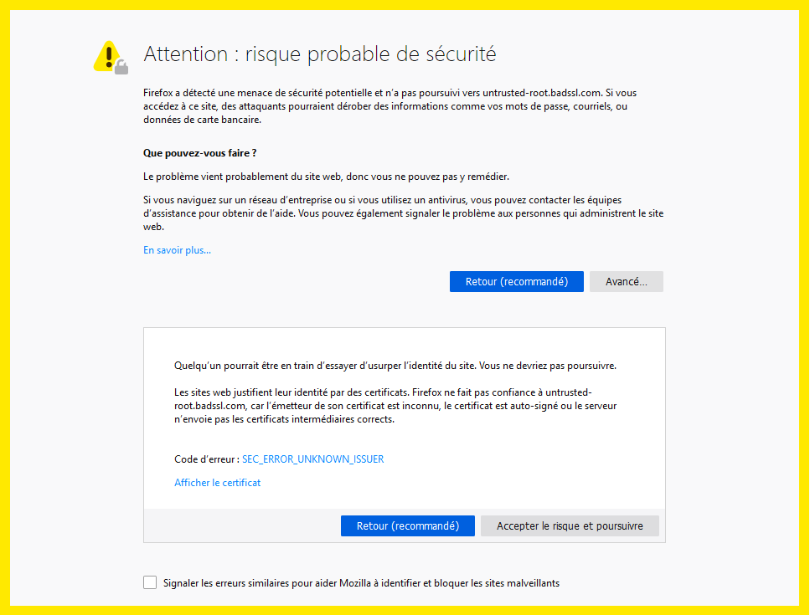
Au cours de cette étape plusieurs questions vous serons posées et se présenteront ainsi, vos réponses seront utilisées par le certificat et utilisées par les navigateurs afin de vérifier que le certificat provient d’une source sûre. Les utilisateurs seront en mesure d’inspecter ces détails à n’importe quel moment à partir de l’instant où ils se connectent à votre site.
root@www:/etc/apache2/ssl/pc# openssl req -new -key pc.key -out pc.csr
Enter pass phrase for pc.key:
You are about to be asked to enter information that will be incorporated
into your certificate request.
What you are about to enter is what is called a Distinguished Name or a DN.
There are quite a few fields but you can leave some blank
For some fields there will be a default value,
If you enter '.', the field will be left blank.
-----
Country Name (2 letter code) [AU]:FR
State or Province Name (full name) [Some-State]:FRANCE
Locality Name (eg, city) []:CHALON SUR SAONE
Organization Name (eg, company) [Internet Widgits Pty Ltd]:LYCEE MATHIAS
Organizational Unit Name (eg, section) []:BTS SIO
Common Name (e.g. server FQDN or YOUR name) []:pcX.sio.lan >>Où X = votre n° de PC
Email Address []:

Please enter the following 'extra' attributes
to be sent with your certificate request
A challenge password []:
An optional company name []:
Attention lorsque vous générez cette requête le common name doit correspondre EXACTEMENT au FQDN de votre serveur, ici : pcX.sio.lan où X correspond à votre n° de PC.
Ceci a pour effet de créer le formulaire de demande de certificat (fichier pc.csr) à partir de notre clé privée préalablement créée.
Ce fichier contient la clé publique à certifier. Un less pc.csr nous donne :
-----BEGIN CERTIFICATE REQUEST-----
MIIBsTCCARoCAQAwcTELMAkGA1UEBhMCRlIxFTATBgNVBAgTDENvcnNlIGR1IFN1
ZDEQMA4GA1UEBxMHQWphY2NpbzEMMAoGA1UEChMDTExCMREwDwYDVQQLEwhCVFMg
SU5GTzEYMBYGA1UEAxMPcHJvZi5idHNpbmZvLmZyMIGfMA0GCSqGSIb3DQEBAQUA
A4GNADCBiQKBgQDSUagxPSv3LtgDV5sygt12kSbN/NWP0QUiPlksOkF2NkPfwW/m
f55dD1hSndlOM/5kLbSBo5ieE3TgikF0IktjBWm5xSqewM5QDYzXFt031DrPX63F
vo+tCKTQoVItdEuJPMahVsXnDyYHeUURRWLWwc0BzEgFZGGw7wiMF6wt5QIDAQAB
oAAwDQYJKoZIhvcNAQEEBQADgYEAwwI4UvkfhBvyRrUXtjrLfZXLxZlF9o+URmHJ
ysvrLKfesVBEzdA9mqk1OwIwLfe8Fw2fhip2LGqvcCPxDMoIE/0cDkqGRg9iKp7D
DMuy69lPTEB6UtpVKO/1eage0oug6VqdfGAYMMSGyWFuO9FE4UE6HspVodb20wGV
4H8qZuk=
-----END CERTIFICATE REQUEST-----

- Créer le certificat électronique signé par l’autorité de certification
root@www:/etc/apache2/ssl/ca# openssl x509 -req -in ../pc/pc.csr -out ../pc/pc.crt -CA ca.crt -CAkey ca.key -CAcreateserial -days 3650
Un petit coup d’oeil pour vérifier que tout est ok
root@www:/etc/apache2/ssl/pc# openssl x509 -in pc.crt -text -noout
Attention cependant lorsque vous allez utiliser votre certificat avec Apache typiquement, à chaque redémarrage vous devrez saisir la “pass phrase” du certificat, ce qui peut être contraignant dans le cas d’un “reboot” malheureux de la machine (Apache planté jusqu’à intervention de l’admin). Pour pallier à ce problème nous allons générer une clé non sécurisée, oui je sais, c’est mal, mais il faut parfois choisir entre la sécurité et la praticité.
root@www:/etc/apache2/ssl/pc# openssl rsa -in pc.key -out pc.key.insecure

Configuration du serveur web sécurisé

- Il est nécessaire d'activer le module ssl : a2enmod ssl. Vous pouvez vérifier avec la commande ss -lntp que votre service apache écoute désormais aussi sur le port 443.
- Copier le fichier de base : /etc/apache2/sites-available/default-ssl.conf en pc-ssl.conf
- Configuration le fichier pc-ssl.conf afin de prendre en compte le certificat électronique du serveur web :

SSLCertificateFile /etc/apache2/ssl/pc/pc.crt
SSLCertificateKeyFile /etc/apache2/ssl/pc/pc.key

- Activer le site pc-ssl : a2ensite pc-ssl

Ajout de règles NAT et de filtrage sur le routeur pfsense

A vous de jouer.

Configuration du navigateur du client et tests

- Il faut installer le certificat de l'autorité de certification dans chaque navigateur client. C'est ce dernier qui va permet au client de vérifier que le certificat du serveur web est valide. Dans une entreprise, cette opération pourrait être automatisée via une GPO
- Connectez-vous ensuite au site web sécurisé depuis un client windows (chrome étant plus sécurisé testé les autres navigateurs en premier) en tapant https://
- Faire en sorte d’accéder au site web via un nom FQDN. Ex : https://pc1.sio.lan/
- Tenter de le faire fonctionner depuis le navigateur Chrome. Si vous bloquez, demandez-moi de vous indiquer comment faire.

Aide à la résolution des problèmes

Si vous avez une alerte de sécurité, c'est que vous avez mal réalisé une étape. Selon l'alerte, reprenez l'étape correspondante.
Si ça ne fonctionne pas vous pouvez même mettre le LogLevel à "debug" ou "info" à la place de "warn" puis dans une console : "tail -f /var/log/apache2/error.log" pour voir quels sont les problèmes qui surviennent quand vous rechargez la lecture de la configuration.
Une autre commande peut vous aiguiller sur une éventuelle erreur : openssl s_client -connect pcX.sio.lan:443

Complément les hôtes virtuels (virtual hosts)

Ce lien pourra vous servir pour mettre en place plusieurs sites web sur un même serveur web dans le cadre des AP ou autre : http://doc.ubuntu-fr.org/tutoriel/virtualhosts_avec_apache2
2 – Sécurisation complémentaire du service apache

Documentation

- http://faq.linkuff.com/doku.php?id=install:secureapache
(source d’origine : https://www.petefreitag.com/item/505.cfm)
- http://www.cgsecurity.org/Articles/apache.html

- https://geekflare.com/fr/apache-web-server-hardening-security/

2.1. Supprimer la bannière de version du serveur

Exécutez la commande curl -I --insecure https://pcX.sio.lan/ (installer curl au préalable).
Cette commande affiche l’entête de votre requête http (-I), et nous trouvons dans le résultat le nom du serveur web, sa version et la version du système d’exploitation. ( ‘--insecure' permet d’ignorer la vérification du certificat, il serait plus prudent de préciser le nom du certificat de l’autorité de certification avec l’option ‘--cacert’ suivie du fichier)
En révélant ces informations vous aidez le pirate à accélérer le processus de reconnaissance. Avec ces informations il pourra chercher si une CVE existe est éventuellement si un exploit est disponible pour attaquer votre serveur.
Rappel : Qu’est-ce qu’une CVE :
Common Vulnerabilities and Exposures en anglais, désigne une liste publique de failles de sécurité informatique. Lorsque l'on parle d'une CVE, on fait généralement référence à une faille de sécurité à laquelle un identifiant CVE a été attribué. Le format de l'identifiant : CVE-AAAA-NNNN (AAAA est l'année de publication et NNNN un numéro d'identifiant unique).

Exécutez la commande curl https://pcX.sio.lan/QQCH/ afin de charger une page inexistante

Quelle information récoltez-vous ?
La version d’apache
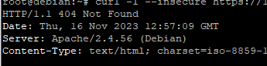
Là encore c’est une information qui peut être utile à un attaquant.

Sécurisation

Pour résoudre ces deux risques vous allez modifier le fichier /etc/apache2/conf-enabled/security.conf

Et vous allez changer la valeur de ServerTokens en passant en mode de production et en désactivant la signature du serveur. Redémarrez le service apache et refaites les tests précédents pour vérifier que votre serveur est moins bavard.

2.2 Désactivez la liste des répertoires dans le navigateur

Mise en situation
Nous allons faire en sorte que les visiteurs ne voient pas tous les fichiers et dossiers que vous avez sous la racine ou un sous-répertoire.
Testons à quoi cela ressemble avec les paramètres par défaut :
- Accéder au dossier /var/www/html
- Créez un dossier test avec 2 fichiers à l’intérieur contenant un court texte : test.php et secret.bak.
Maintenant, accéder à votre dossier https://pcX.sio.lan/test/
Comme vous pouvez le voir, cela révèle tous les fichiers / dossiers que vous avez et je suis sûr que vous ne voulez pas les exposer.

Sécurisation
Editez le fichier /etc/apache2/apache.conf et recherchez l’instruction ‘Directory’ concernant le répertoire /var/www et modifiez la directive Options :
Remplacez : Options Indexes FollowSymLinks
Par : Options -Indexes
Redémarrez apache et testez.
Notes :
- Une autre solution peut être de désactiver le module autoindex pour l’ensemble du serveur :
a2dismod autoindex --force
- La sécurité mise en œuvre empêche le parcours de l’arborescence, mais n’empêche pas l’accès aux documents si on connait leurs noms. Faites un test en accédant à https://pcX.sio.lan/test/secret.bak

2.3 Interdire l’exécution de certains types de fichiers.
Vous allez ici établir une liste d’extensions autorisées à être exécutées dans le dossier test : .php, .htm, .html. Pour cela, vous allez ajouter le code suivant dans le fichier de configuration d’apache :
<Directory "/var/www/html/test">
#On bloque tous les fichiers
<FilesMatch ".+">
Require all denied
</FilesMatch>

#On autorise le chargement des différents index
<FilesMatch "^index\.(html|cgi|pl|php|xhtml|htm)$">
Require all granted
</FilesMatch>

#On autorise certaines extensions
<FilesMatch ".+\.(php|htm|html)$">
Require all granted
</FilesMatch>
</Directory>
Vérifiez que vous pouvez accéder au document test.php mais plus à secret.bak.

Si vous avez le temps : supervision avec Nagios/Icinga
- Superviser le site web sécurisé
- Faites-en sorte d’être alerté si la page index.php est inexistante
- Vous pouvez faire d’autres alertes (ex : être alerté si un texte est manquant sur une page web du site.)

Rapport de TP
- Finaliser votre rapport de TP, afin qu’il soit bien documenté, illustré et facilement réexploitable.
- Conserver également une copie des fichiers de configuration que vous avez modifiés et commentés.

